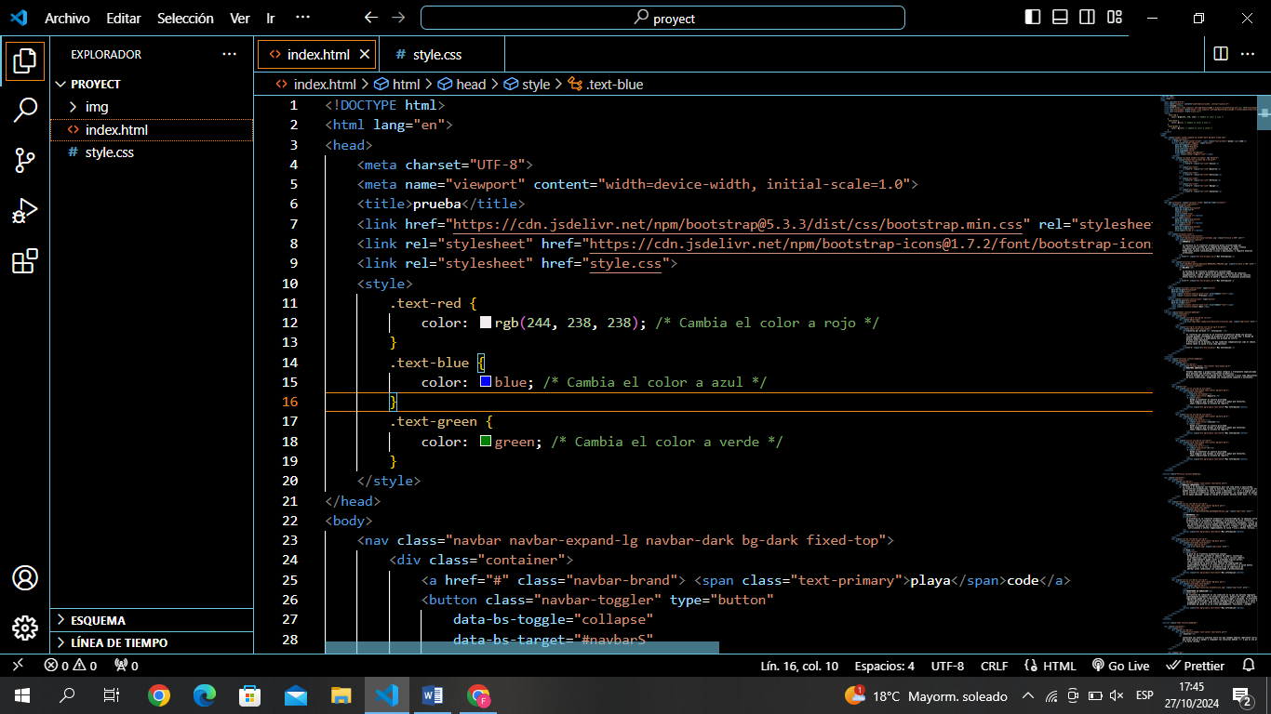

En esta imagen en el código podemos apreciar varios aspectos como en la parate de <!DOCTYPE html también tenemos lpos metadatos también tenemos la parte del llamado amos estilos en css y el manejo de Bootstrap

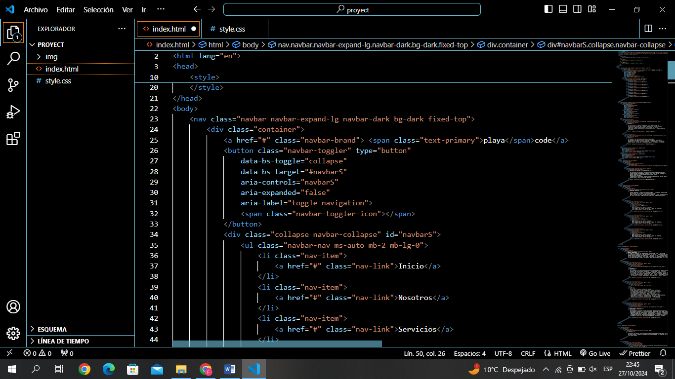

<body>: Comienza la sección del cuerpo del documento HTML, donde se encuentra el contenido visible de la página.

<nav class="navbar navbar-expand-lg navbar-dark bg-dark fixed-top">: Define una barra de navegación de Bootstrap que se expande en pantallas grandes (navbar-expand-lg), con un esquema de color oscuro (navbar-dark bg-dark) y fijada en la parte superior de la página (fixed-top).

<div class="container">: Encierra el contenido de la barra de navegación en un contenedor de Bootstrap, que proporciona un ancho fijo y centrado.

<a href="#" class="navbar-brand"> <span class="text-primary">playa</span>code</a>: Crea un enlace de marca dentro de la barra de navegación. La palabra "playa" está en azul primario (text-primary), seguida de "code".

<button class="navbar-toggler" type="button" data-bs-toggle="collapse" data-bs-target="#navbarS" aria-controls="navbarS" aria-expanded="false" aria-label="toggle navigation">: Define un botón para colapsar o expandir el menú de navegación en dispositivos móviles.

<span class="navbar-toggler-icon"></span>: Icono del botón de colapso.

<div class="collapse navbar-collapse" id="navbarS">: Contenedor que se colapsa o expande en función del tamaño de la pantalla.

<ul class="navbar-nav ms-auto mb-2 mb-lg-0">: Lista de navegación alineada a la derecha (ms-auto) sin margen inferior en pantallas grandes (mb-lg-0).

<li class="nav-item"> <a href="#" class="nav-link">Inicio</a> </li>: Elemento de lista que contiene un enlace de navegación a "Inicio".

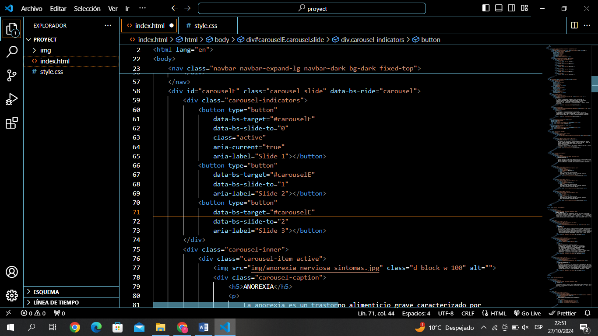

Explicación del Código

<div id="carouselE" class="carousel slide" data-bs-ride="carousel">: Esta línea define un contenedor div para un carrusel de Bootstrap con el identificador carouselE, clase carousel slide, y configuración de desplazamiento automático (data-bs-ride="carousel").

<div class="carousel-indicators">: Este contenedor div agrupa los indicadores de carrusel, que son los puntos o botones que permiten navegar entre las diferentes diapositivas.

<button type="button" data-bs-target="#carouselE" data-bs-slide-to="0" class="active" aria-current="true" aria-label="Slide 1"></button>: Este botón es el primer indicador del carrusel. El atributo data-bs-target="#carouselE" especifica el carrusel objetivo, data-bs-slide-to="0" indica que se moverá a la primera diapositiva, class="active" resalta que es el indicador activo (primera diapositiva visible al cargar la página), aria-current="true" define que es el elemento actual, y aria-label="Slide 1" proporciona una etiqueta accesible.

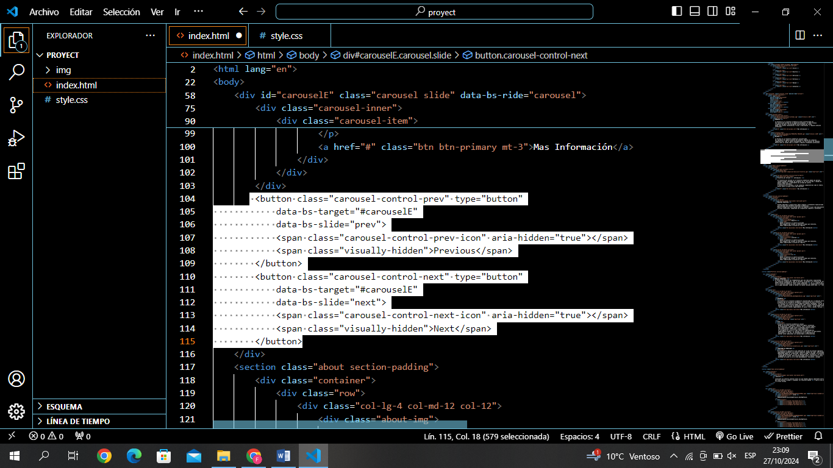

Explicación del Código

<button class="carousel-control-prev" type="button" data-bs-target="#carouselE" data-bs-slide="prev">: Define un botón para moverse a la diapositiva anterior del carrusel. La clase carousel-control-prev aplica el estilo, data-bs-target="#carouselE" especifica el carrusel objetivo, y data-bs-slide="prev" indica que el botón debe moverse a la diapositiva anterior.

<span class="carousel-control-prev-icon" aria-hidden="true"></span>: Contiene el icono de la flecha para el botón de anterior. El atributo aria-hidden="true" oculta el icono a los lectores de pantalla.

<span class="visually-hidden">Previous</span>: Proporciona una etiqueta accesible para el botón, haciendo que los lectores de pantalla puedan leer "Previous".

<button class="carousel-control-next" type="button" data-bs-target="#carouselE" data-bs-slide="next">: Define un botón para moverse a la diapositiva siguiente del carrusel. La clase carousel-control-next aplica el estilo, data-bs-target="#carouselE" especifica el carrusel objetivo, y data-bs-slide="next" indica que el botón debe moverse a la siguiente diapositiva.

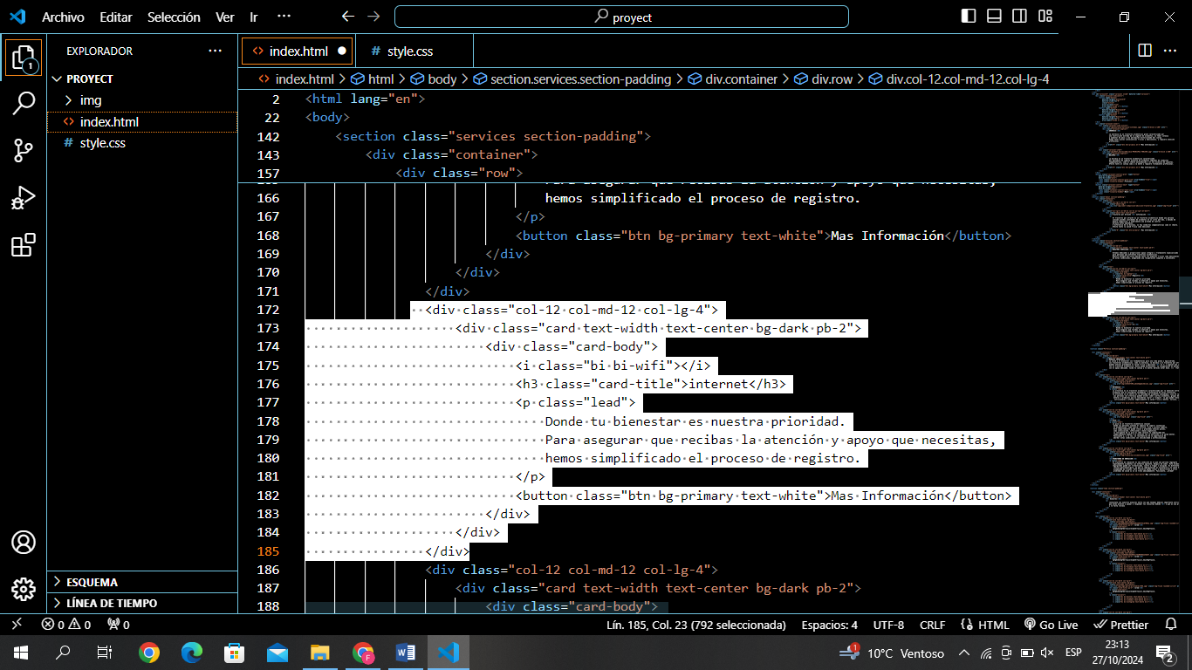

Explicación del Código

<div class="col-12 col-md-12 col-lg-4">: Define una columna que ocupa 12 columnas en pantallas extra pequeñas y medianas, y 4 columnas en pantallas grandes.

<div class="card text-width text-center bg-dark pb-2">: Crea una tarjeta con ancho de texto completo (text-width), centrada (text-center), fondo oscuro (bg-dark) y padding en la parte inferior (pb-2).

<div class="card-body">: Contenedor para el contenido de la tarjeta.

<i class="bi bi-wifi"></i>: Icono de wifi utilizando Bootstrap Icons.

<h3 class="card-title">internet</h3>: Título de la tarjeta.

<p class="lead">: Párrafo con la clase lead para texto destacado.

Donde tu bienestar es nuestra prioridad. Para asegurar que recibas la atención y apoyo que necesitas, hemos simplificado el proceso de registro.: Texto dentro del párrafo.

<button class="btn bg-primary text-white">Mas Información</button>: Botón con clase btn, fondo primario (bg-primary) y texto blanco (text-white) que dice "Mas Información".

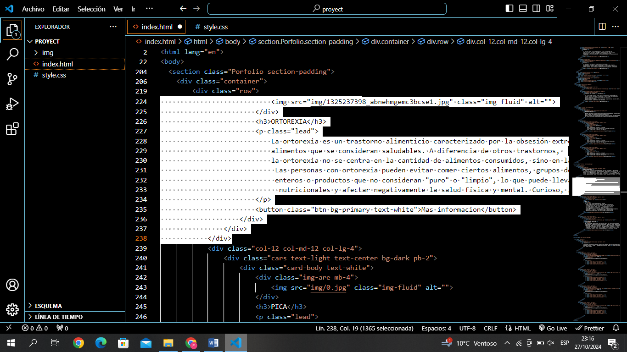

Explicación del Código

<div class="row">: Inicia una fila de Bootstrap para organizar columnas.

<div class="col-12 col-md-12 col-lg-4">: Define una columna que ocupa 12 columnas en pantallas pequeñas y medianas, y 4 columnas en pantallas grandes.

<div class="cars text-light text-center bg-dark pb-2">: Crea una tarjeta (card) con texto claro (text-light), centrado (text-center), fondo oscuro (bg-dark) y padding inferior (pb-2).

<div class="card-body text-white">: Contenedor del contenido de la tarjeta, con texto blanco (text-white).

<div class="img-are mb-4">: Contenedor para la imagen, con margen inferior (mb-4).

<img src="img/1325237398_abnehmgemc3bcse1.jpg" class="img-fluid" alt="">: Imagen fluida (img-fluid) que se adapta al contenedor, con una ruta de imagen especificada.

<h3>ORTOREXIA</h3>: Encabezado con el título "ORTOREXIA".

<p class="lead">: Párrafo destacado con la clase lead.

La ortorexia es un trastorno alimenticio caracterizado por la obsesión extrema por comer alimentos que se consideran saludables. A diferencia de otros trastornos, la ortorexia no se centra en la cantidad de alimentos consumidos, sino en la calidad de los mismos. Las personas con ortorexia pueden evitar comer ciertos alimentos, grupos de alimentos enteros o productos que no consideran "puro" o "limpio", lo que puede llevar a deficiencias nutricionales y afectar negativamente la salud física y mental. Curioso, ¿no?: Descripción del trastorno.

<button class="btn bg-primary text-white">Mas informacion</button>: Botón con fondo primario (bg-primary) y texto blanco (text-white) que dice "Mas información".

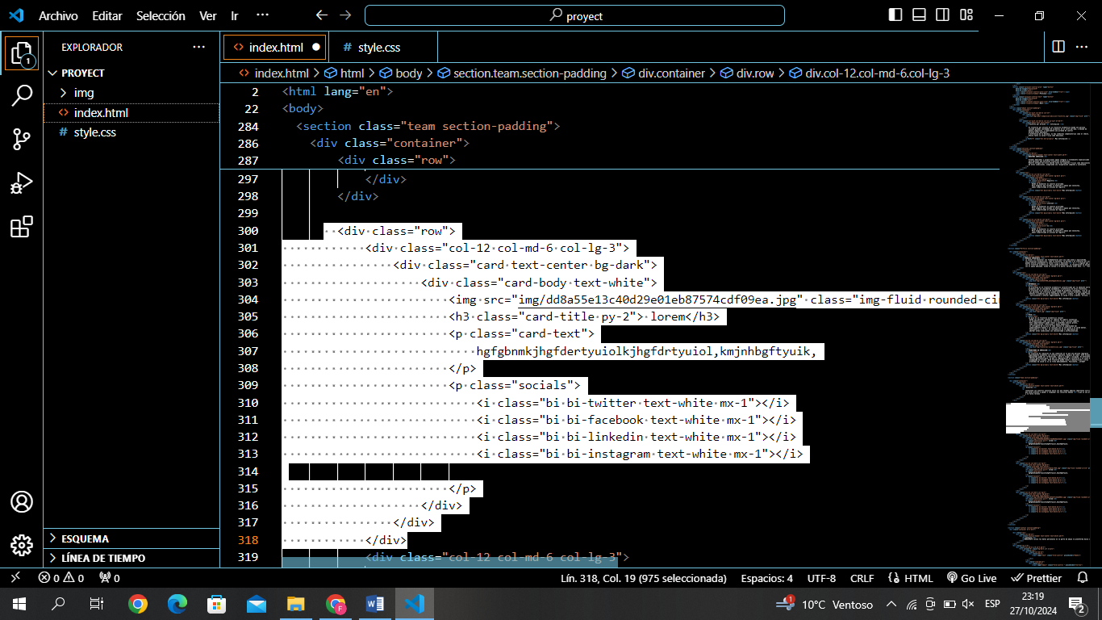

Explicación del Código

<div class="row">: Inicia una fila de Bootstrap para organizar columnas.

<div class="col-12 col-md-6 col-lg-3">: Define una columna que ocupa 12 columnas en pantallas pequeñas, 6 columnas en pantallas medianas y 3 columnas en pantallas grandes.

<div class="card text-center bg-dark">: Crea una tarjeta centrada (text-center) con fondo oscuro (bg-dark).

<div class="card-body text-white">: Contenedor del contenido de la tarjeta, con texto blanco (text-white).

<img src="img/dd8a55e13c40d29e01eb87574cdf09ea.jpg" class="img-fluid rounded-circle" alt="">: Imagen fluida (img-fluid) en forma circular (rounded-circle), con una ruta de imagen especificada.

<h3 class="card-title py-2"> lorem</h3>: Encabezado con la clase card-title y padding vertical (py-2), con el texto "lorem".

<p class="card-text">: Párrafo con la clase card-text.

hgfgbnmkjhgfdertyuiolkjhgfdrtyuiol,kmjnhbgftyuik,: Texto de ejemplo.

<p class="socials">: Párrafo que contiene iconos de redes sociales.

<i class="bi bi-twitter text-white mx-1"></i>: Icono de Twitter con texto blanco (text-white) y margen horizontal (mx-1).

<i class="bi bi-facebook text-white mx-1"></i>: Icono de Facebook con texto blanco y margen horizontal.

<i class="bi bi-linkedin text-white mx-1"></i>: Icono de LinkedIn con texto blanco y margen horizontal.

<i class="bi bi-instagram text-white mx-1"></i>: Icono de Instagram con texto blanco y margen horizontal.

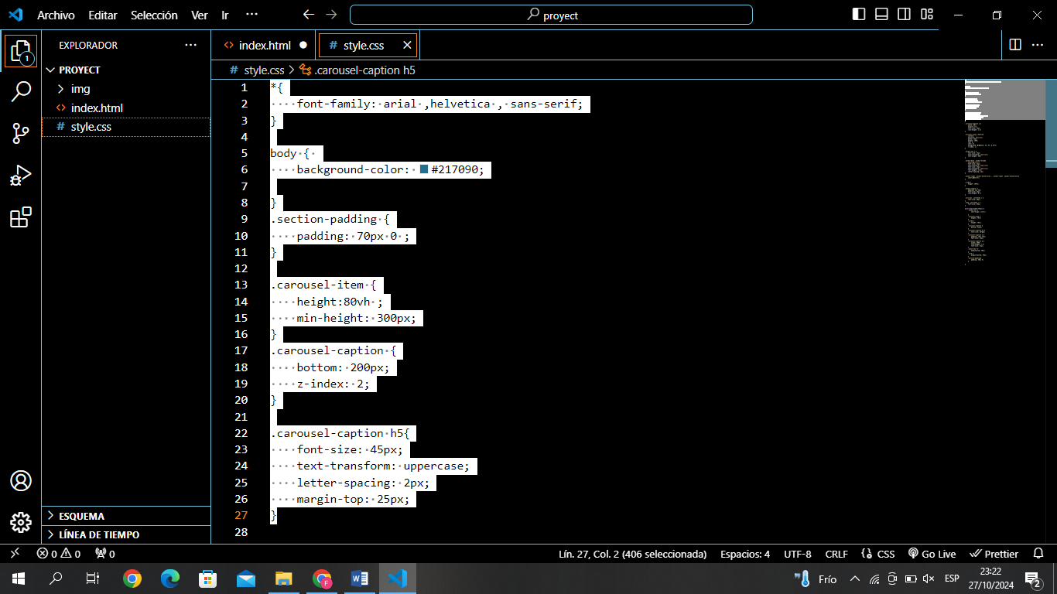

Explicación del Código CSS

{ font-family: arial, helvetica, sans-serif;}: Aplica las fuentes Arial, Helvetica, y sans-serif a todos los elementos () del documento.

body { background-color: #217090;}: Establece el color de fondo del cuerpo (body) del documento a un tono de azul (#217090).

.section-padding { padding: 70px 0;}: Añade un padding de 70 píxeles en la parte superior e inferior a los elementos con la clase .section-padding.

.carousel-item { height: 80vh; min-height: 300px;}: Define que los elementos del carrusel (.carousel-item) tendrán una altura del 80% del viewport y una altura mínima de 300 píxeles.

.carousel-caption { bottom: 200px; z-index: 2;}: Coloca las leyendas del carrusel (.carousel-caption) a 200 píxeles del fondo y asegura que se superpongan a otros elementos con un z-index de 2.

.carousel-caption h5 { font-size: 45px; text-transform: uppercase; letter-spacing: 2px; margin-top: 25px;}: Estiliza los encabezados (h5) dentro de las leyendas del carrusel con un tamaño de fuente de 45 píxeles, convierte el texto a mayúsculas, añade un espaciado entre letras de 2 píxeles, y añade un margen superior de 25 píxeles.

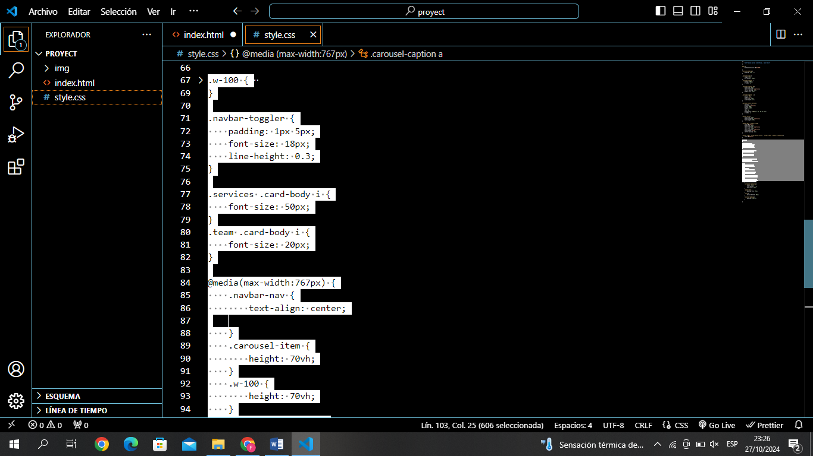

Explicación del Código CSS

.w-100 { height: 100vh;}: Establece la altura de los elementos con la clase w-100 al 100% de la altura del viewport.

.navbar-toggler { padding: 1px 5px; font-size: 18px; line-height: 0.3;}: Ajusta el padding, tamaño de fuente y altura de línea del botón de colapso de la barra de navegación.

.services .card-body i { font-size: 50px;}: Define el tamaño de fuente de los iconos dentro del cuerpo de las tarjetas de la sección services a 50px.

.team .card-body i { font-size: 20px;}: Define el tamaño de fuente de los iconos dentro del cuerpo de las tarjetas de la sección team a 20px.

@media(max-width:767px) { ... }: Aplica las siguientes reglas solo en dispositivos con un ancho máximo de 767px.

.navbar-nav { text-align: center;}: Centra el texto de los elementos de navegación.

.carousel-item { height: 70vh;}: Ajusta la altura de los elementos del carrusel al 70% del viewport en dispositivos pequeños.

.w-100 { height: 70vh;}: Ajusta la altura de los elementos con la clase w-100 al 70% del viewport en dispositivos pequeños.

.carousel-caption { bottom: 125px;}: Coloca las leyendas del carrusel a 125px del fondo en dispositivos pequeños.

.carousel-caption h5 { font-size: 18px;}: Ajusta el tamaño de fuente de los encabezados h5 en las leyendas del carrusel a 18px en dispositivos pequeños.

.carousel-caption a { padding: 10px 15px; font-size: 15px;}: Ajusta el padding y tamaño de fuente de los enlaces en las leyendas del carrusel en dispositivos pequeños